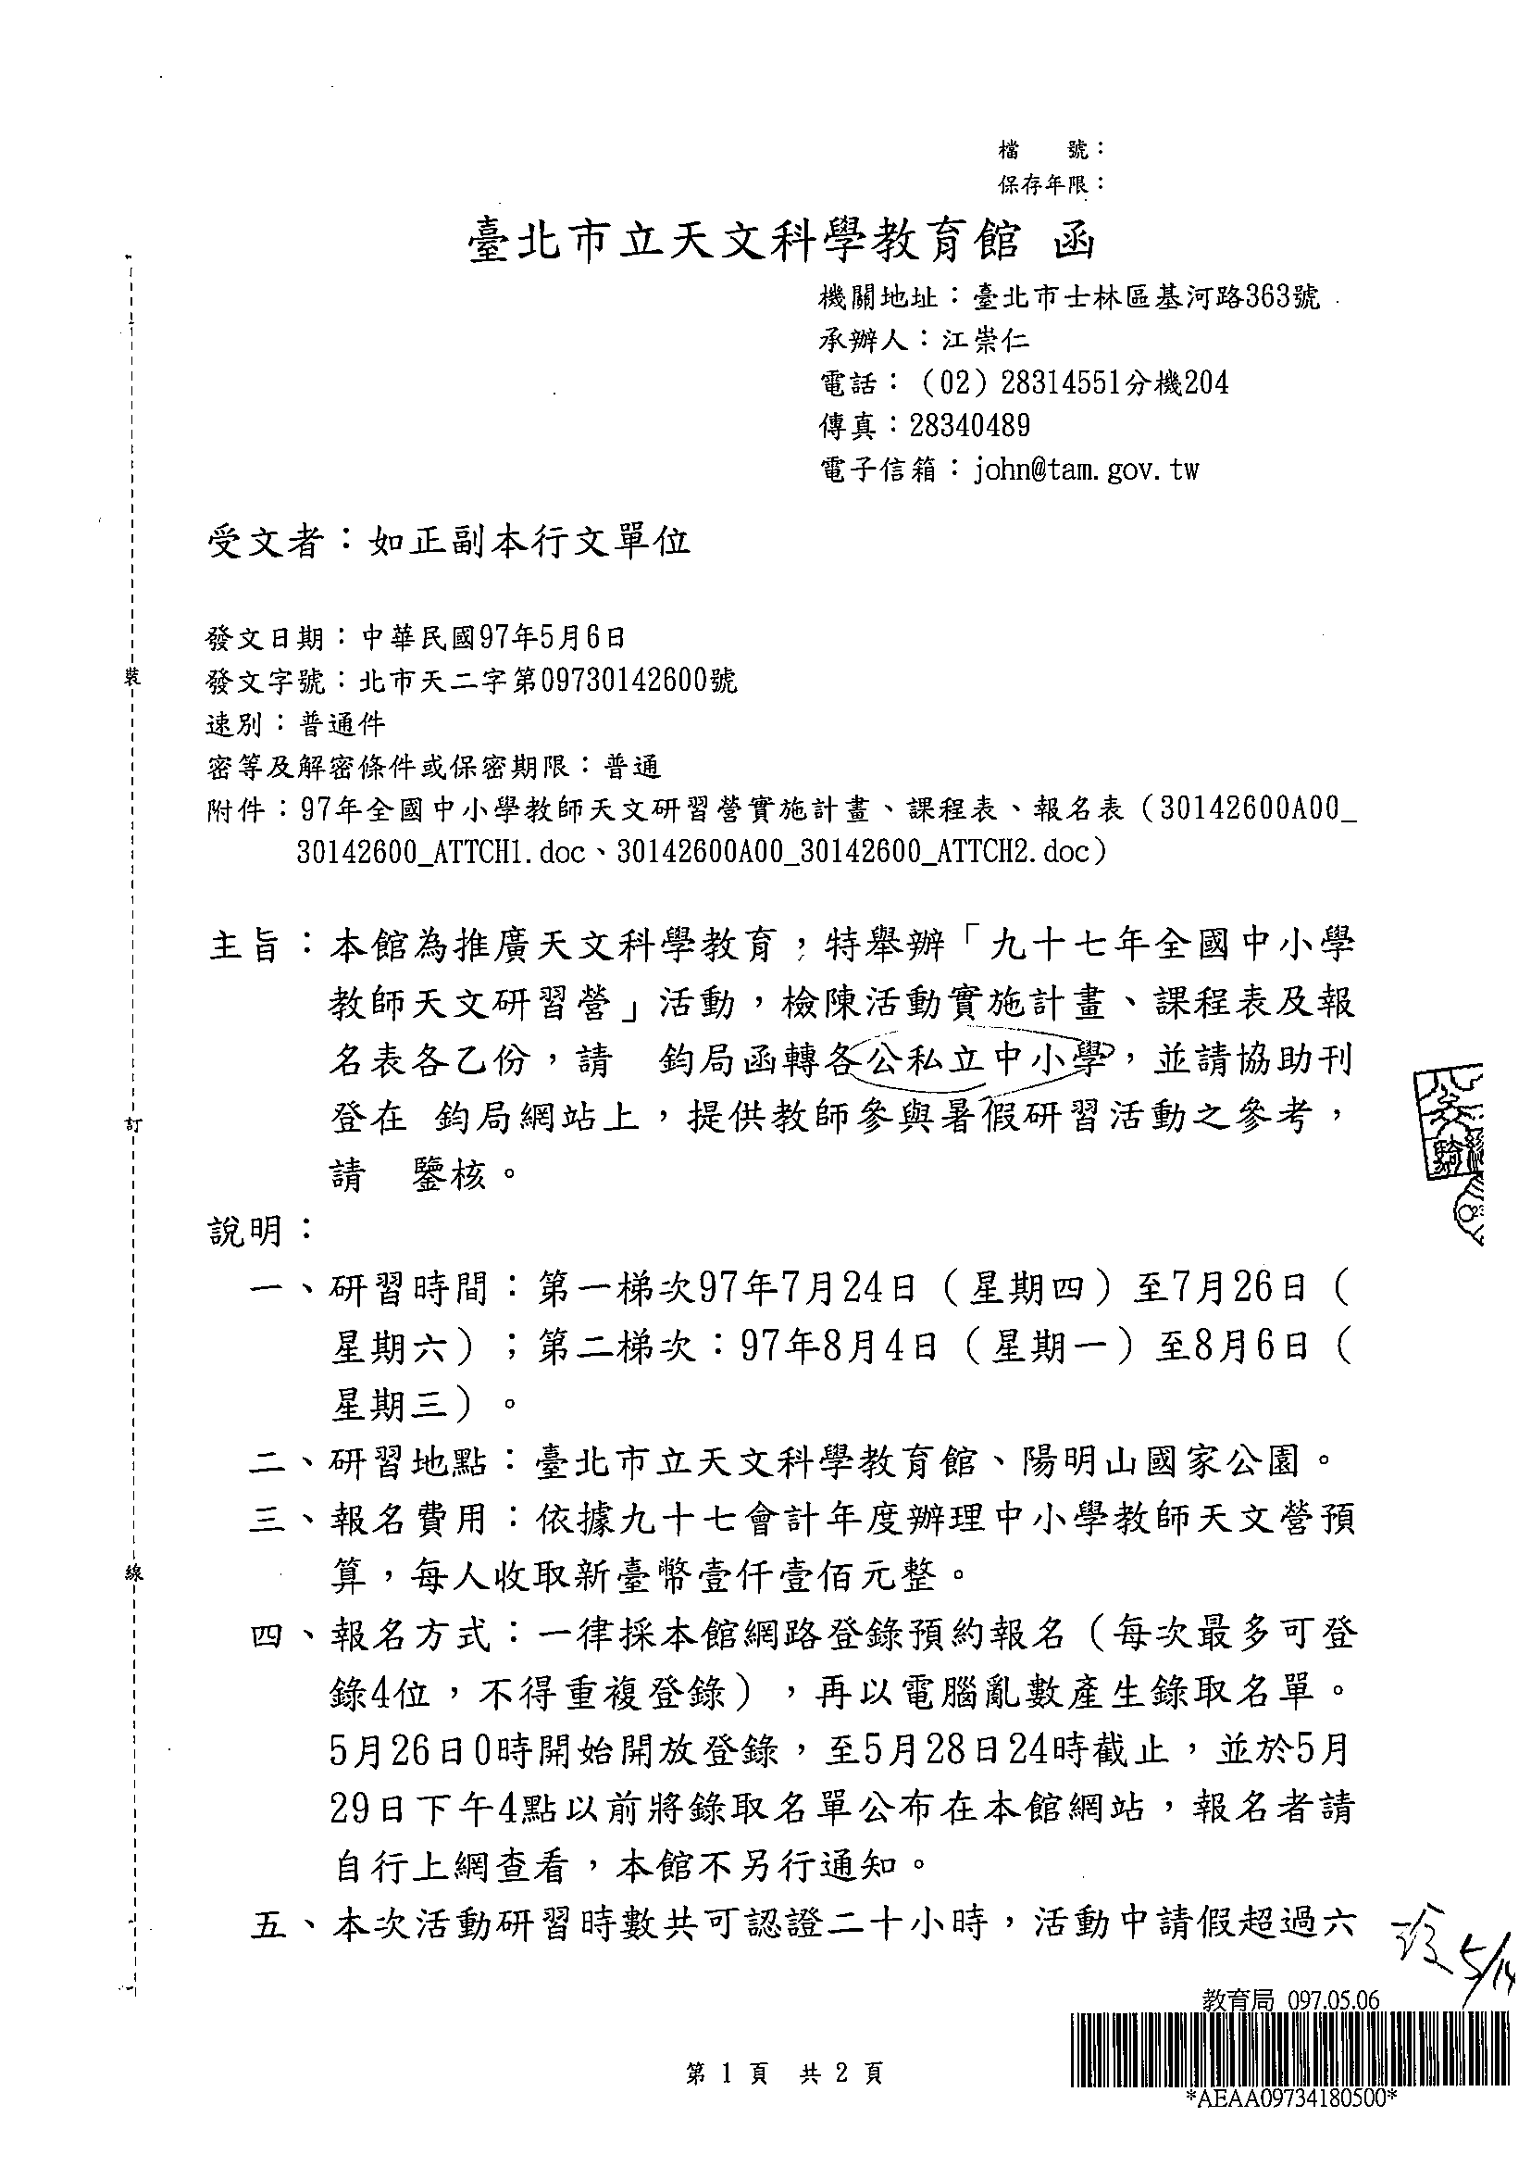

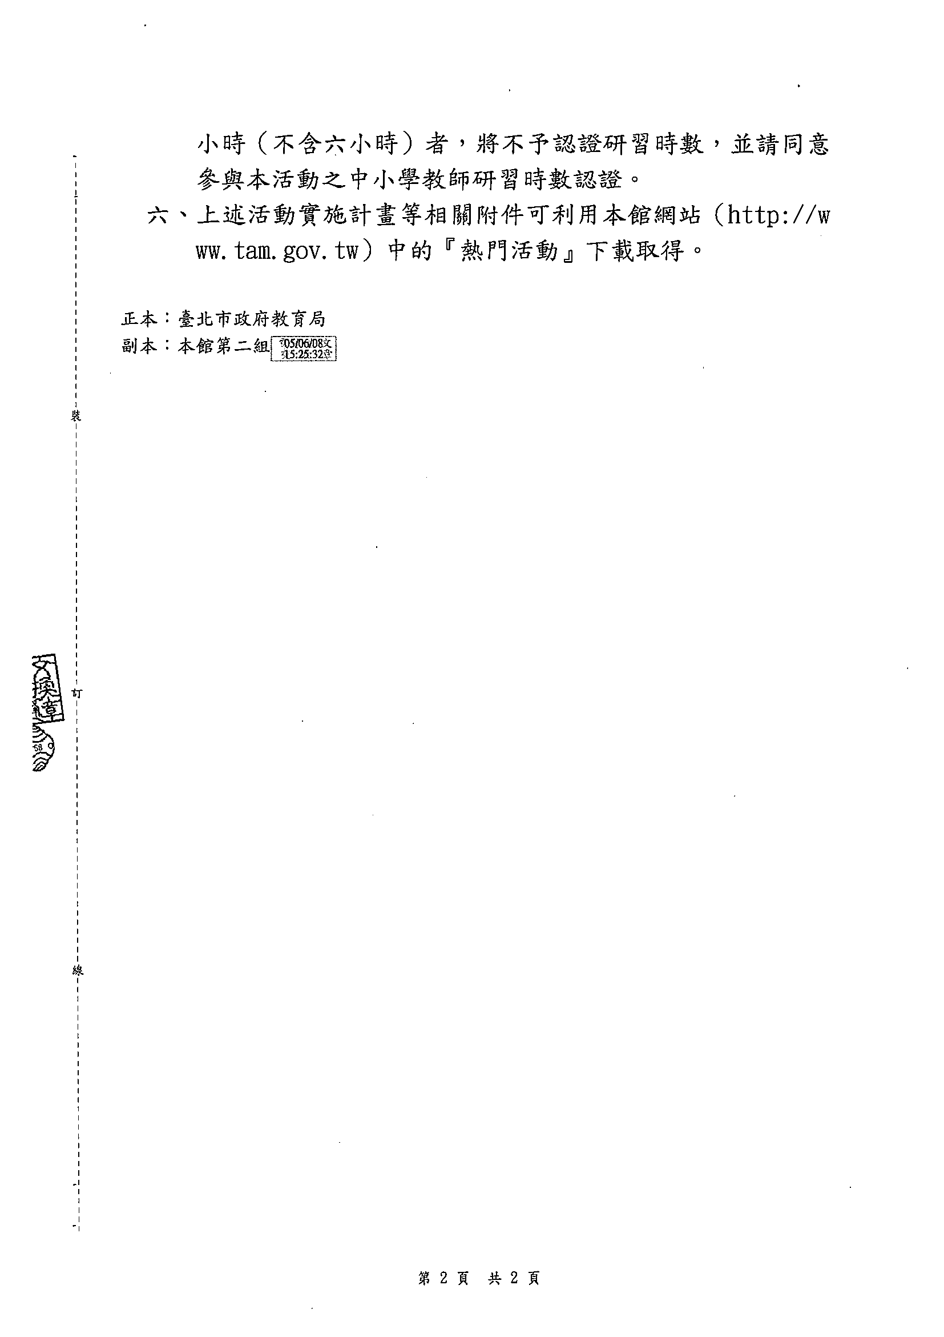

九十七年全國中小學教師天文研習營實施計畫

一、研習目的：臺北市立天文科學教育館為全力推廣天文科學教育，協助各校教師在校實施天文科學教育，特別利用暑假期間舉辦教師天文研習營。

二、研習內容：(1) 天文專業課程介紹。 (2) 星座認識。 (3) 夜間實地觀星。
(4) 教學問題研討。 (5)認識觀星地點陽明山國家公園

三、主辦單位：臺北市立天文科學教育館(臺北市士林區基河路363號)。
詢問電話：02-28314551轉202 第二組(推廣組)。
傳真：02-28340489 網址：http://www.tam.gov.tw

四、研習地點：臺北市立天文科學教育館（臺北市士林區基河路363號）、陽明山國家公園。

五、研習梯次日期及人數：共舉辦 2 次，每梯次 120 名。
第一梯次於97年 7 月 24 日(星期四)至 7 月 26 日(星期六)共三天。
第二梯次於97年 8 月 4 日(星期一)至 8 月 6 日(星期三)共三天。

六、參加資格：全國各公私立中小學教師。

七、費 用：依據本館九十七會計年度辦理中小學教師天文營預算，每人收取新臺幣 1100元整。此活動費用包含第一天中餐、第二天中餐、晚餐、至陽明山觀測車資、保險費及第三天中餐等。而住宿費及來回交通費請教師自行支付。
八、報名日期、方式和繳費方法：
(一) 報名方式：一律採用本館網站登錄預約報名（每次最多可登錄4位，不得重複登錄），再以電腦亂數產生錄取名單。5月26日0時開始開放登錄，至5月28日24時截止，並於5月29日下午4點將錄取名單公佈在本館網站，報名者請自行上網查看，本館不另行通知。
(二) 參加者以網路報名資料為主，不得自行更換。
(三) 錄取人員請於5月30日至6月5日完成郵政劃撥繳費及傳真報名表資料，逾期未繳費者，以棄權論，本館將從候補名單中依序遞補名額。
（四）繳費方式說明：
1.以郵政劃撥方式辦理，帳號『19903977』，戶名『臺北市立天文科學教育館』。
2.劃撥金額需再加手續費20元。
例如：劃撥1人費用，劃撥金額為1120元（含1人報名費1100元+該次劃撥手續費20元）。
劃撥2人費用，劃撥金額為2220元（含2人報名費2200元+該次劃撥手續費20元）。
劃撥3位以上費用，依此類推。
(劃撥單之通訊欄請註明『教師天文營(第？梯次)，錄取編號： 參加人員姓名： 』。)，劃撥單之填寫請參考下頁範例。
3.請於完成繳費手續當日，將報名表以e-mail方式寄至 john@tam.gov.tw ，或傳真至02-28340489。
4. 報名表請至天文館網站『熱門活動』項下『97暑假天文營系列活動』教師天文營下載，
天文館網址如下：http://www.tam.gov.tw/

（五） 歡迎有興趣的老師自行報名參加，每校不限乙名。
（六） 本活動負責人：本館第二組(推廣組)江崇仁先生。電話：02-28314551轉204。

九、注意事項：
(1) 活動課程進行中，請勿自行轉讓給未報名人員參加。
(2) 參加研習之教師住宿請自理，本館不代訂住宿地點，相關住宿資訊請自行上網查詢，若確有住宿查詢問題，可與本館推廣組活動承辦人聯絡。
(3) 本次活動研習時數共可認證二十小時，活動中若請假超過六小時（不含六小時）者，將不予認證研習時數。
(4) 報名後無法參加者，請於97年6月20日前先行來電確認退費相關事宜，逾期視同自動放棄，不得要求退費或自行轉讓。
(5) 本活動第二天前往陽明山國家公園戶外教學，已為各學員投保新臺幣100萬元平安險，若覺不足請再自行加保。

十、郵政劃撥單填寫範例：
例如王小明老師與李大明老師報名參加本次活動，取得錄取編號為123，
所以報名費為
1100(元/人)×2(人)+20(元)=2220元。
郵局劃撥單填寫如下：

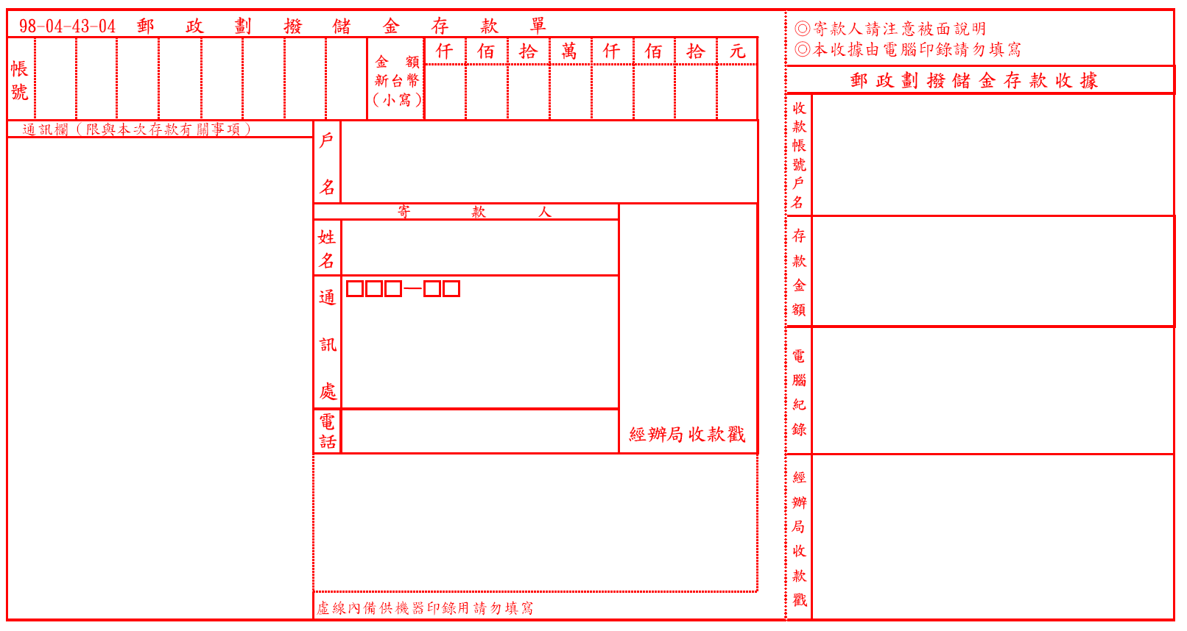
19903977
教師天文營（第？梯次）

錄取編號：123

參加人員姓名：
王小明
李大明
2220
臺北市立天文科學教育館
王小明
XXX XX
╳╳╳╳╳╳╳╳╳
╳╳╳╳╳╳╳╳╳
臺北市立天文科學教育館
九十七年全國中小學教師天文研習營課程表

時間 | 第一天  7/24(星期四,月齡21.4)  8/4(星期一,月齡3.1) | 時間 | 第二天  7/25(星期五,月齡22.4)  8/5(星期二,月齡4.1) | 時間 | 第三天  7/26(星期六,月齡23.4)  8/6 (星期三,月齡5.1)
09:30  |  09:50 | 0930報到 | 08:30  |  08:50 | 0830報到 | 08:30  |  08:50 | 0830報到
09:50  |  10:00 | 始業式 | 09:00  |  09:50 | 太空新視界 | 09:00  |  09:50 | 展示場導覽  (含宇宙探險設施)
10:00  |  10:50 | 天文基本常識 | 10:00  |  10:50 | 太陽系 | 10:00  |  10:50 | 展示場導覽  (含宇宙探險設施)
11:10  |  12:00 | 月球與月相的變化 | 11:10  |  12:00 | 太陽系 | 11:10  |  12:00 | 天文教具DIY動手做
12:00  |  13:20 | 午餐及午休 | 12:00  |  13:20 | 午餐及午休 | 12:00  |  12:50 | 午餐及午休
13:30  |  14:20 | 望遠鏡介紹及天文觀測 | 13:30  |  14:20 | 天球概念及恒星演化 | 13:00  |  13:50 | 宇宙劇場
14:40  |  15:30 | 星空的運動 | 14:40  |  15:30 | 天球概念及恒星演化 | 14:00  |  14:50 | 星雲、星團、星系
15:50  |  16:40 | 天文軟體與  星圖使用介紹 | 15:30  |  16:20 | 前往  陽明山國家公園 | 15:00  |  15:50 | 星座教學示範
17:00  |  17:50 | 夏季星象教學  宇宙劇場  蔡司星象模擬系統 | 16:20  |  18:00 | 陽明山生態導覽  (冷水坑步行至擎天崗) | 15:50  |  16:00 | 問題研討  及結業
 |  | 18:10  |  18:40 | 晚餐
 |  | 18:40  |  20:30 | 實際星座辨認  及星座盤教學
 |  | 20:40  |  21:30 | 回天文館

